PROTEGIX: SEGURANÇA DIGITAL NO USO DA INTERNET

Relatório de Devolutiva – Projeto de Extensão Universitária

UNIVERSIDADE IGUAÇU (UNIG)
Curso de Ciência da Computação

Matheus Britto
Mikaella Teixeira
Robson Durães
Salatiel Muzi
Rio de Janeiro – 2026

RESUMO

O presente relatório apresenta os resultados da pesquisa extensionista "Protegix: Segurança Digital no Uso da Internet", desenvolvida no âmbito do curso de Ciência da Computação da Universidade Iguaçu (UNIG). O estudo teve como objetivo analisar o nível de segurança digital dos usuários ao utilizarem a internet, considerando práticas de proteção de dados, uso de serviços online e comportamento em ambientes digitais. Foram coletadas mais de 100 respostas válidas por meio de formulário digital e presencial, no âmbito do UNIG portas abertas, abordando dimensões como inclusão digital, higiene digital, uso de inteligência artificial generativa, proteção de dados (LGPD) e percepção de riscos tecnológicos. Os resultados evidenciam vulnerabilidades significativas na adoção de práticas seguras, com 35% dos participantes relatando ter sido vítimas de golpes digitais, apenas 26% utilizando senhas diferentes para todos os serviços e 31% desconhecendo a Lei Geral de Proteção de Dados (LGPD). O projeto está alinhado aos Objetivos de Desenvolvimento Sustentável (ODS) 4 (Educação de Qualidade), 9 (Indústria, Inovação e Infraestrutura) e 16 (Paz, Justiça e Instituições Eficazes), contribuindo para a conscientização e capacitação digital da comunidade.

Palavras-chave: Segurança Digital. Proteção de Dados. LGPD. Inteligência Artificial. Extensão Universitária. ODS.

SUMÁRIO
1. INTRODUÇÃO ............................................................................................. 4
2. REFERENCIAL TEÓRICO ............................................................................... 6
2.1 Segurança Digital e Cidadania ................................................................. 6
2.2 Objetivos de Desenvolvimento Sustentável (ODS) ........................................ 6
3. METODOLOGIA ......................................................................................... 8
4. APRESENTAÇÃO E ANÁLISE DOS RESULTADOS ........................................... 10
4.1 Perfil do Participante .............................................................................. 10
4.2 Inclusão Digital e Acesso à Tecnologia .................................................... 11
4.3 Higiene Digital e Incidentes de Segurança .................................................. 14
4.4 Uso de Inteligência Artificial Generativa .................................................. 16
4.5 Proteção de Dados e Conhecimento sobre LGPD ......................................... 18
4.6 Percepção de Riscos e Voz do Participante ................................................. 20
5. ALINHAMENTO COM OS ODS ...................................................................... 23
6. RECOMENDAÇÕES E AÇÕES EXTENSIONISTAS ........................................... 26
7. CONSIDERAÇÕES FINAIS .............................................................................. 28
REFERÊNCIAS ................................................................................................. 31
INFOGRÁFICO VISUAL ............................................................................................ 33

INTRODUÇÃO

A crescente digitalização da sociedade contemporânea transformou a internet em um espaço indispensável para o exercício da cidadania, do trabalho, da educação e das relações sociais. No entanto, essa expansão digital trouxe consigo desafios significativos relacionados à segurança da informação, proteção de dados pessoais e resiliência cibernética dos usuários. De acordo com dados da Cert.br (2024), o Brasil registrou mais de 1,3 milhão de incidentes de segurança em 2024, com destaque para ataques de phishing, vazamento de dados e fraudes digitais, evidenciando a vulnerabilidade da população brasileira no ambiente virtual.
Nesse contexto, a educação e a extensão universitária assumem papel fundamental na promoção da literacia digital e na construção de uma cultura de segurança cibernética. O projeto extensionista "Protegix: Segurança Digital no Uso da Internet" surge como iniciativa do curso de Ciência da Computação da Universidade Iguaçu (UNIG), articulando conhecimento acadêmico, inovação tecnológica e compromisso social para enfrentar as demandas da comunidade em relação à segurança digital.
O presente relatório de devolutiva sistematiza os resultados da pesquisa de campo realizada com mais de 100 participantes, analisando o perfil demográfico, os hábitos digitais, as práticas de segurança adotadas, o nível de conhecimento sobre a Lei Geral de Proteção de Dados (LGPD), o uso de ferramentas de inteligência artificial generativa e as percepções de risco dos usuários. Os dados coletados subsidiam o desenvolvimento de um site informativo educacional, sem fins lucrativos, destinado à disseminação de conhecimentos sobre segurança digital e proteção de dados.
O projeto está estrategicamente alinhado aos Objetivos de Desenvolvimento Sustentável (ODS) da Agenda 2030 da Organização das Nações Unidas, especialmente:
• ODS 4 – Educação de Qualidade: promovendo a alfabetização digital e o ensino de práticas seguras de navegação;
• ODS 9 – Indústria, Inovação e Infraestrutura: fomentando o uso responsável de tecnologias emergentes, como a inteligência artificial generativa;
• ODS 16 – Paz, Justiça e Instituições Eficazes: contribuindo para a redução de crimes digitais e o fortalecimento da confiança nas instituições democráticas.
Este relatório estrutura-se em sete seções principais, incluindo referencial teórico, metodologia, análise dos resultados com infográficos, alinhamento com os ODS, recomendações extensionistas e considerações finais, oferecendo uma visão abrangente do cenário de segurança digital investigado e das contribuições do projeto para a comunidade.

2. REFERENCIAL TEÓRICO

2.1 Segurança Digital e Cidadania na Era da Informação

A segurança digital constitui um pilar fundamental para o exercício pleno da cidadania na sociedade contemporânea. Castells (2013) argumenta que a era da informação reconfigurou as estruturas sociais, econômicas e políticas, tornando a internet um espaço público essencial para a participação democrática. Nesse cenário, a vulnerabilidade digital dos cidadãos compromete não apenas a proteção individual, mas também a integridade das instituições democráticas.
A literacia digital, conceito desenvolvido por Gilster (1997) e atualizado por Ferrari (2013), engloba habilidades técnicas, cognitivas e socioemocionais necessárias para a navegação segura e crítica em ambientes digitais. Para o framework DigComp 2.2 (CARRETERO et al., 2022), a segurança da informação é uma das cinco competências digitais essenciais, abrangendo desde a proteção de dados pessoais até a gestão de identidade digital.
No contexto brasileiro, a Lei nº 13.709/2018 (Lei Geral de Proteção de Dados – LGPD) estabeleceu um marco regulatório para o tratamento de dados pessoais, inspirado no Regulamento Geral de Proteção de Dados (GDPR) da União Europeia. Segundo Mendes e Farias (2021), a LGPD representa um avanço significativo na garantia do direito fundamental à privacidade, exigindo adaptações comportamentais tanto de organizações quanto de cidadãos.

2.2 Objetivos de Desenvolvimento Sustentável (ODS) e a Extensão Universitária

A Agenda 2030 para o Desenvolvimento Sustentável, aprovada pela ONU em 2015, estabeleceu 17 Objetivos de Desenvolvimento Sustentável (ODS) que orientam as políticas públicas e as iniciativas de desenvolvimento global. A extensão universitária brasileira, conforme regulamentada pela Lei nº 13.005/2014 (Lei nº 13.005, de 25 de junho de 2014) e pela Lei nº 14.190/2021, possui natureza indissociável do ensino e da pesquisa, comprometendo-se com a transformação social e o desenvolvimento sustentável.
O ODS 4 – Educação de Qualidade visa "assegurar a educação inclusiva e equitativa de qualidade, e promover oportunidades de aprendizagem ao longo da vida para todos". No contexto digital, este objetivo traduz-se na promoção da alfabetização digital, capacitando cidadãos para o uso seguro e crítico das tecnologias (UNESCO, 2019).
O ODS 9 – Indústria, Inovação e Infraestrutura busca "construir infraestruturas resilientes, promover a industrialização inclusiva e sustentável, e fomentar a inovação". A pesquisa revela que 82% dos participantes utilizam ferramentas de IA generativa, evidenciando a necessidade de educação sobre uso responsável de tecnologias emergentes.
O ODS 16 – Paz, Justiça e Instituições Eficazes pretende "promover sociedades pacíficas e inclusivas para o desenvolvimento sustentável, proporcionar o acesso à justiça para todos e construir instituições eficazes, responsáveis e inclusivas em todos os níveis". A segurança digital está intrinsecamente ligada a este objetivo, uma vez que os crimes cibernéticos, as desinformações e os ataques à privacidade comprometem a confiança social e a estabilidade institucional (UNITED NATIONS, 2015).

METODOLOGIA

O presente estudo caracteriza-se como pesquisa aplicada, de natureza quanti-qualitativa, com abordagem mista, desenvolvida no âmbito de um projeto de extensão universitária. A pesquisa foi conduzida entre março e abril de 2026, utilizando formulário eletrônico distribuído via Google Forms e pelo questionário elabora no site Protegix como instrumentos de coletas de dados primários. Houve um encontro presencial no âmbito da instituição de ensino, conhecido como UNIG Portas Abertas, ocorrido no dia 16 de maio de 2026, onde o grupo participou e ocorreu a coleta de mais dados, evidenciando as participações do público presente no momento.
3.1 Delimitação da Pesquisa
A amostra foi composta por mais de 100 (cem) respondentes voluntários, selecionados por conveniência e acessibilidade, com idade igual ou superior a 18 anos ou autorização dos responsáveis legais para menores de idade. O formulário foi divulgado em redes sociais, grupos de mensagens instantâneas e comunidades digitais, garantindo diversidade socioeconômica e geográfica dos participantes.
3.2 Instrumento de Coleta
O questionário foi estruturado em seis blocos temáticos:
• Bloco I – Perfil Sociodemográfico: faixa etária, grau de escolaridade;
• Bloco II – Inclusão Digital: tempo de conexão, tipo de conexão, acesso à internet em casa, qualidade da conexão, dispositivos utilizados, impacto da falta de acesso;
• Bloco III – Segurança Digital: uso de senhas diferenciadas, adoção de autenticação em dois fatores (2FA), frequência de atualização de dispositivos, histórico de vítimas de golpes, verificação de segurança de sites, percepção de segurança em serviços digitais;
• Bloco IV – Uso de IA Generativa: adoção de ferramentas, frequência de uso, finalidades, confiança e verificação das respostas;
• Bloco V – Proteção de Dados (LGPD): conhecimento sobre a legislação, nível de conhecimento sobre proteção de dados, hábitos de leitura de termos de uso, preocupação com dados pessoais, comportamento de evitação de serviços;
• Bloco VI – Percepção Geral: resposta discursiva aberta sobre o maior risco tecnológico atual.
3.3 Tratamento e Análise dos Dados
Os dados quantitativos foram tabulados e analisados por meio de estatística descritiva, utilizando frequências absolutas e percentuais. As visualizações gráficas foram elaboradas com Python (bibliotecas Matplotlib e Pandas), seguindo padrões de acessibilidade visual e design informativo. Os dados qualitativos do Bloco VI foram submetidos à análise de conteúdo categorial, conforme proposta de Bardin (2016), identificando temas recorrentes e categorias emergentes sobre percepção de riscos.
3.4 Considerações Éticas
A pesquisa foi conduzida em conformidade com os princípios éticos da Resolução nº 510/2016 do Conselho Nacional de Saúde (CNS), garantindo o anonimato dos participantes, a privacidade das respostas e o uso exclusivo dos dados para fins acadêmicos e extensionistas, sem finalidades lucrativas. O termo de consentimento livre e esclarecido foi apresentado na página inicial do formulário.

APRESENTAÇÃO E ANÁLISE DOS RESULTADOS

Nesta seção, apresentam-se os resultados da pesquisa de campo, organizados conforme os blocos temáticos do instrumento de coleta. Os dados são acompanhados de infográficos elaborados a partir da análise estatística descritiva, oferecendo visualização clara e acessível das principais tendências identificadas na amostra de 100 participantes.

4.1 Perfil do Participante

A análise do perfil sociodemográfico revela uma amostra predominantemente jovem-adulta e com elevado nível de escolaridade. A faixa etária mais representativa concentra-se entre 25 e 34 anos (34%), seguida por 18 a 24 anos (28%), 45 anos ou mais (23%) e 35 a 44 anos (13%). Apenas 2% dos respondentes possuem menos de 18 anos, indicando que a pesquisa atingiu principalmente público adulto.
Quanto ao grau de escolaridade, observa-se que 66% dos participantes possuem algum nível de ensino superior (32% incompleto e 24% completo), enquanto 34% possuem ensino médio completo. Essa distribuição sugere que a amostra possui relativa familiaridade com tecnologias digitais, o que torna ainda mais preocupantes as vulnerabilidades de segurança identificadas.
A Figura 1 apresenta a distribuição completa do perfil demográfico dos participantes.

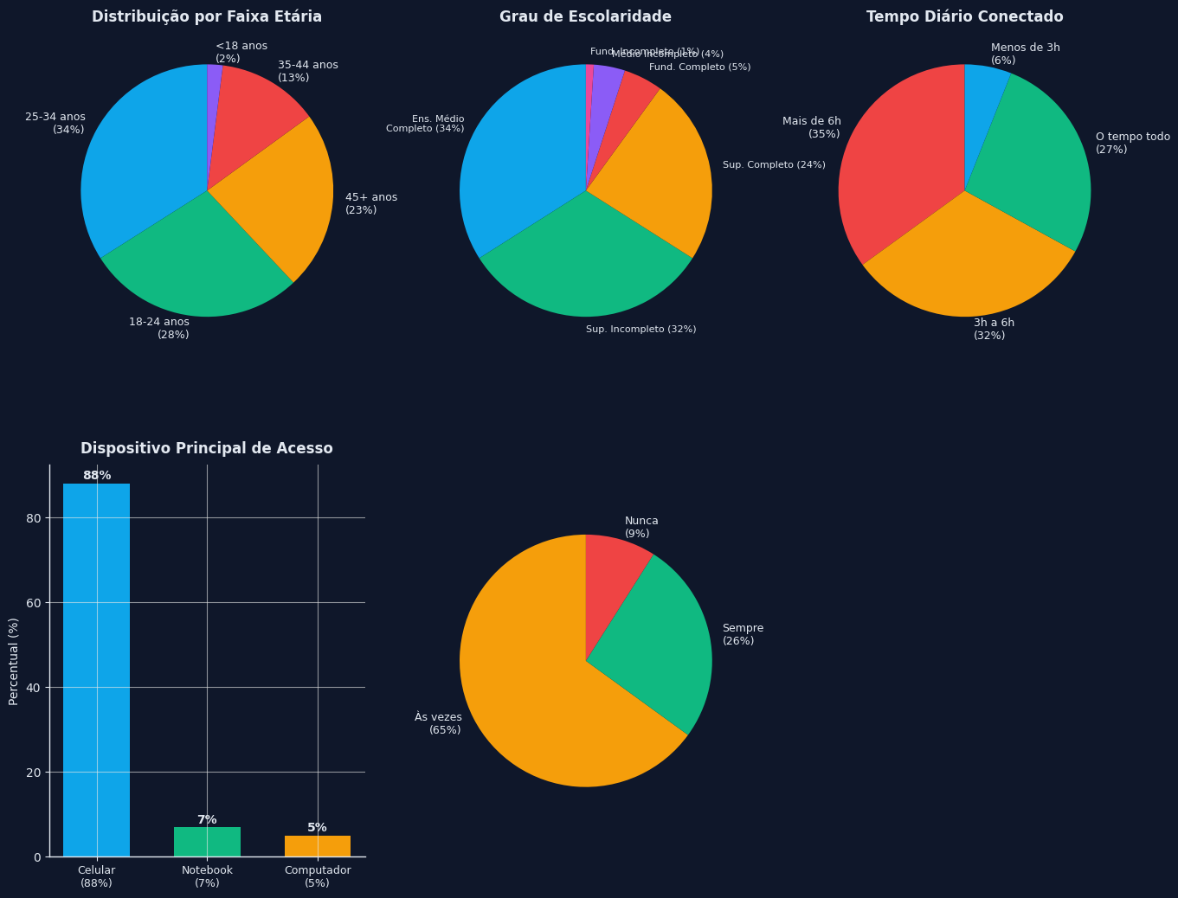
Figura 1 – Perfil Demográfico dos Participantes: Distribuição por Faixa Etária, Escolaridade e Tempo de Conexão

4.2 Inclusão Digital e Acesso à Tecnologia

Os resultados sobre inclusão digital revelam um cenário de universalização do acesso à internet, acompanhado de desafios relacionados à qualidade da conexão e à dependência tecnológica. Todos os participantes (100%) relatam possuir acesso à internet em casa, indicando que a infraestrutura básica de conectividade está presente na amostra.
No entanto, a qualidade da conexão apresenta variações significativas: 54% classificam a internet como "Boa", 26% como "Regular" e 19% como "Excelente", enquanto 1% considera a qualidade "Ruim". Essa distribuição evidencia que, embora o acesso seja universal, a experiência digital nem sempre é satisfatória, com 27% dos usuários enfrentando limitações de qualidade.
O dispositivo principal de acesso é predominantemente o celular (88%), seguido por notebook (7%) e computador de mesa (5%). Essa hegemonia do smartphone reflete a "mobile-first" culture brasileira, mas também aponta para vulnerabilidades específicas: dispositivos móveis são frequentemente alvo de malware, roubo físico e ataques baseados em SMS.
Quanto ao tempo de exposição digital, 35% dos participantes permanecem conectados por mais de 6 horas diárias, 32% entre 3 e 6 horas, 27% "o tempo todo" e apenas 6% menos de 3 horas. A soma dos usuários que permanecem mais de 6 horas ou "o tempo todo" conectados atinge 62%, revelando um padrão de uso intensivo que aumenta a superfície de ataque para ameaças digitais.
O tipo de conexão mais utilizado é o Wi-Fi privado (Casa/Trabalho) com 72%, seguido por dados móveis (4G/5G) com 23%. Apenas 5% utilizam conexões públicas ou cabeadas, o que minimiza, em parte, os riscos associados a redes não seguras.
Um dado preocupante emerge da questão sobre exclusão digital: 51% dos participantes relataram já ter deixado de realizar alguma atividade por falta de acesso à tecnologia, evidenciando que a dependência digital impacta diretamente a realização de tarefas essenciais. Além disso, 30,7% não possuem computador ou notebook próprio, dependendo exclusivamente de dispositivos móveis para atividades que demandam maior segurança, como transações bancárias e preenchimento de formulários com dados sensíveis.
A Figura 2 ilustra os principais indicadores de inclusão digital e hábitos tecnológicos dos participantes.
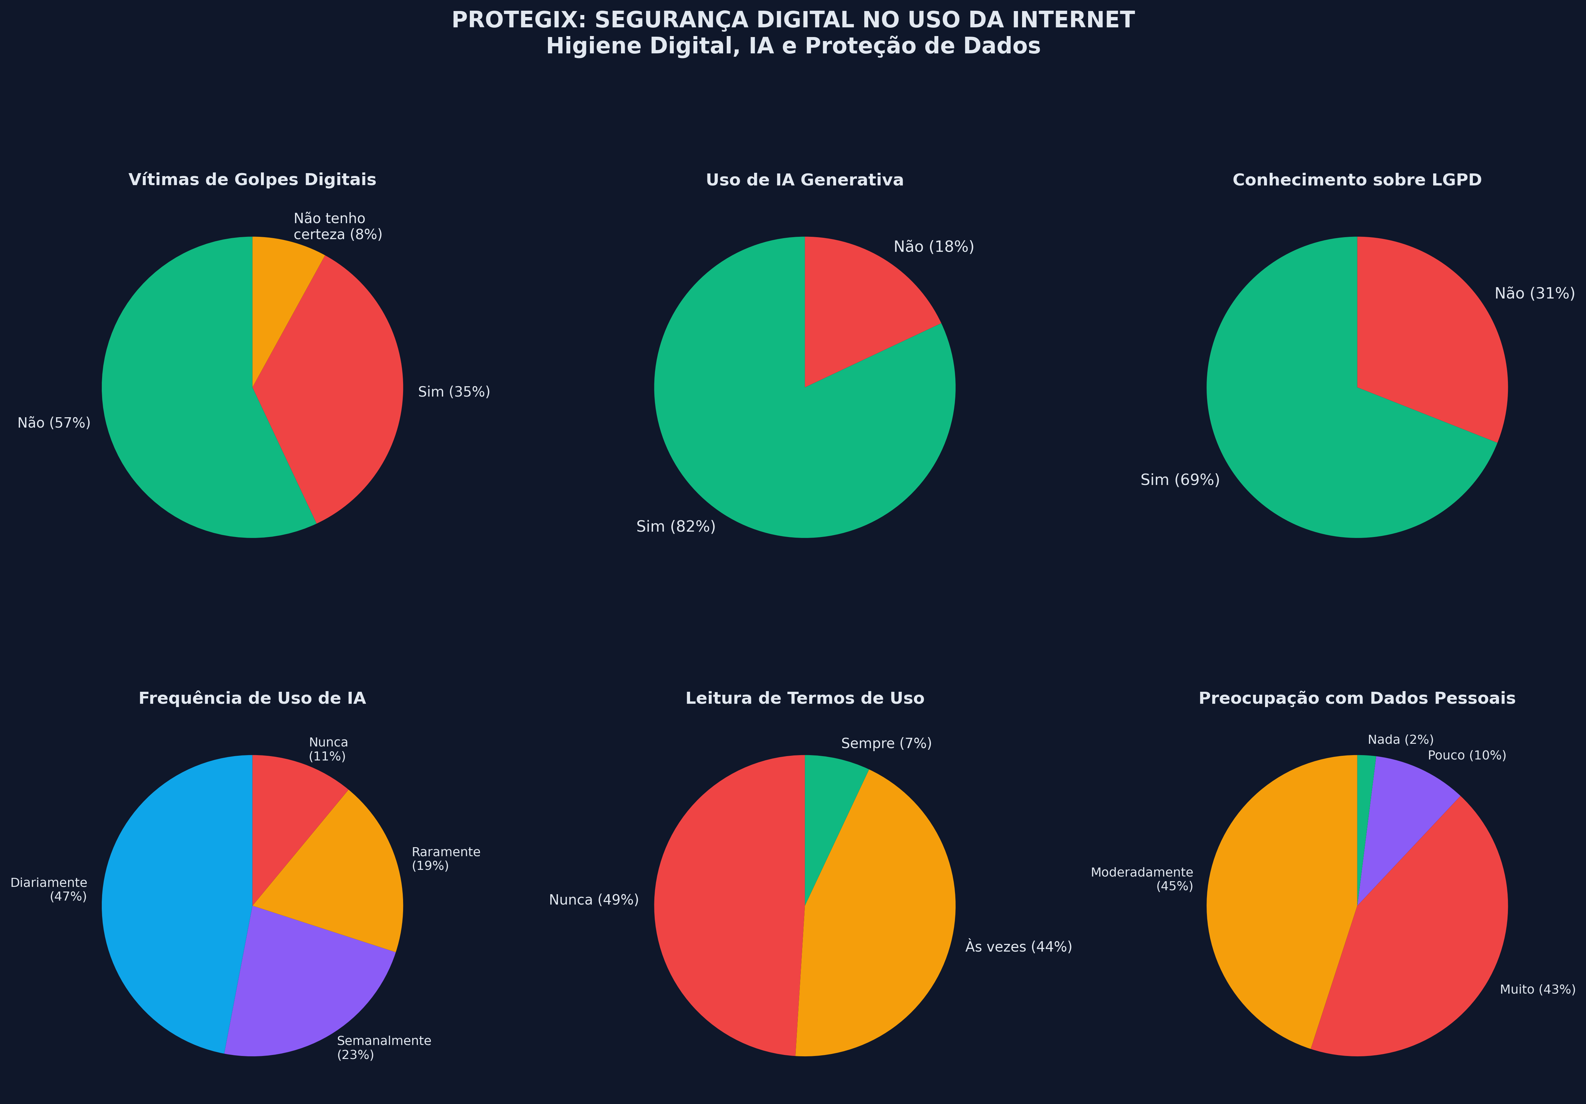
Figura 2 – Inclusão Digital: Dispositivos, Conexão, Qualidade da Internet e Impacto da Exclusão

4.3 Higiene Digital e Incidentes de Segurança

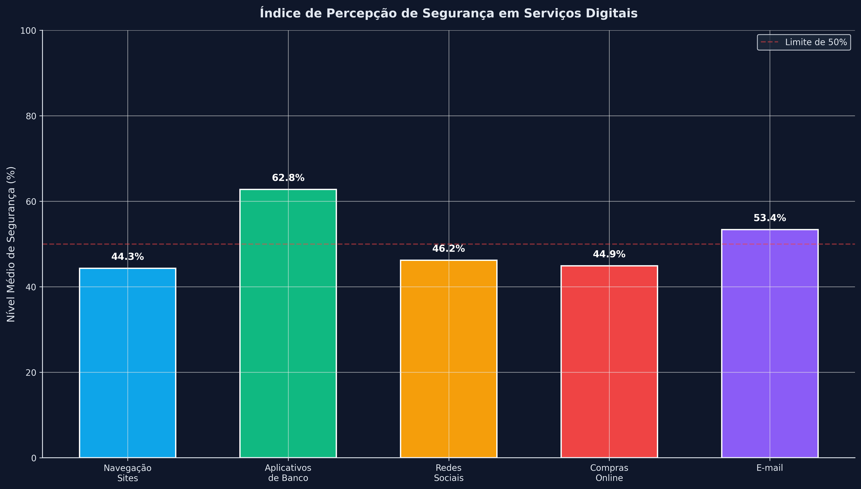
A análise das práticas de higiene digital revela um cenário heterogêneo, com comportamentos preventivos consolidados coexistindo com vulnerabilidades significativas. A diversificação de senhas entre serviços importantes apresenta resultado preocupante: apenas 26% dos participantes afirmam utilizar senhas diferentes "Sempre", enquanto 65% respondem "Às vezes" e 9% "Nunca". Essa fragilidade na gestão de credenciais representa um vetor de ataque crítico, pois a reutilização de senhas amplifica o impacto de vazamentos de dados, permitindo ataques de credential stuffing.
A adoção de autenticação em dois fatores (2FA) demonstra progresso, mas ainda de forma desigual: 36% utilizam 2FA em todas as contas, 33% em algumas contas, 21% não utilizam e 10% desconhecem a tecnologia. A concentração de 69% de usuários que adotam 2FA parcialmente ou totalmente é positiva, mas os 31% restantes (não utilizam ou desconhecem) permanecem expostos a comprometimentos de conta mesmo com senhas robustas.
A atualização de dispositivos apresenta o melhor indicador de higiene digital: 57% afirmam atualizar "Sempre", 27% "Às vezes", 14% "Raramente" e apenas 2% "Nunca". Esse comportamento é fundamental, pois patches de segurança corrigem vulnerabilidades exploradas por malware e ataques automatizados.
Quanto à verificação de segurança de sites antes de inserir dados pessoais, 49% dos participantes afirmam fazê-lo "Sempre", 39% "Às vezes" e 12% "Nunca". Embora a maioria demonstre cautela, os 12% que nunca verificam a segurança dos sites representam um risco elevado, especialmente considerando a sofisticação crescente de sites de phishing que replicam interfaces legítimas.
O histórico de vítimas de golpes digitais é alarmante: 35% dos participantes relatam ter caído em golpes (phishing, links falsos, etc.), 57% negam e 8% não têm certeza. Considerando que a amostra é composta majoritariamente por jovens adultos com ensino superior, a incidência de 35% de vítimas sugere que a sofisticação dos ataques supera o nível de preparo dos usuários, mesmo entre públicos teoricamente mais capacitados.
A percepção de segurança em serviços digitais varia conforme o tipo de plataforma. Os aplicativos bancários apresentam o maior nível médio de confiança (62,8%), seguidos por e-mail (53,4%), redes sociais (46,2%), navegação em sites comuns (44,3%) e compras online (44,9%). A maior confiança em aplicativos bancários pode refletir a percepção de camadas de segurança institucional (token, biometria), enquanto a menor confiança em navegação e compras online pode indicar experiências negativas prévias ou maior exposição a ambientes não controlados.
A Figura 3 apresenta o índice de percepção de segurança em serviços digitais.

Figura 3 – Índice de Percepção de Segurança em Serviços Digitais (Nível Médio de Confiança)

4.4 Uso de Inteligência Artificial Generativa


A pesquisa revela uma adoção massiva de ferramentas de inteligência artificial generativa entre os participantes: 82% afirmam utilizar IA generativa (ex: ChatGPT, Gemini, Copilot), enquanto apenas 18% não utilizam. Essa taxa de penetração é significativamente superior à média populacional brasileira, provavelmente devido ao perfil jovem e escolarizado da amostra.
A frequência de uso demonstra integração robusta na rotina digital: 47% utilizam diariamente, 23% semanalmente, 19% raramente e 11% nunca. A soma dos usuários frequentes (diários + semanais) atinge 70%, indicando que a IA generativa deixou de ser ferramenta ocasional para tornar-se componente estrutural das práticas digitais dos participantes.
As finalidades de uso são diversificadas: 38% indicam "Uso Geral" (tarefas variadas), 22,8% "Estudos", 18,8% "Trabalho", 8,9% "Curiosidade" e 13,9% não utilizam. A predominância do "Uso Geral" sugere que os usuários ainda não desenvolveram especialização na aplicação da IA, utilizando-a de forma exploratória e não estratégica.
Um dado particularmente relevante para a segurança digital emerge da análise de confiança e verificação: 65,3% dos participantes confiam apenas "Parcialmente" nas respostas da IA, 14,9% "Pouco", 12,9% "Muito" e 6,9% "Não confiam". Essa distribuição revela uma relação de uso pragmática, mas cautelosa, com a tecnologia.
No entanto, a verificação das informações fornecidas pela IA apresenta gap preocupante: apenas 31,7% verificam "Sempre", 46,5% "Às vezes" e 21,8% "Nunca". Considerando que 82% dos usuários de IA a utilizam para fins de estudo, trabalho ou uso geral – atividades que podem envolver decisões com impacto real –, a falta de verificação sistemática representa risco de disseminação de desinformação, erros factuais e, em contextos de segurança, orientações inadequadas sobre práticas de proteção digital.
A Figura 4 ilustra os padrões de uso, confiança e verificação de IA generativa.
Figura 4 – Uso de IA Generativa: Adoção, Frequência, Confiança e Verificação das Respostas

4.5 Proteção de Dados e Conhecimento sobre LGPD

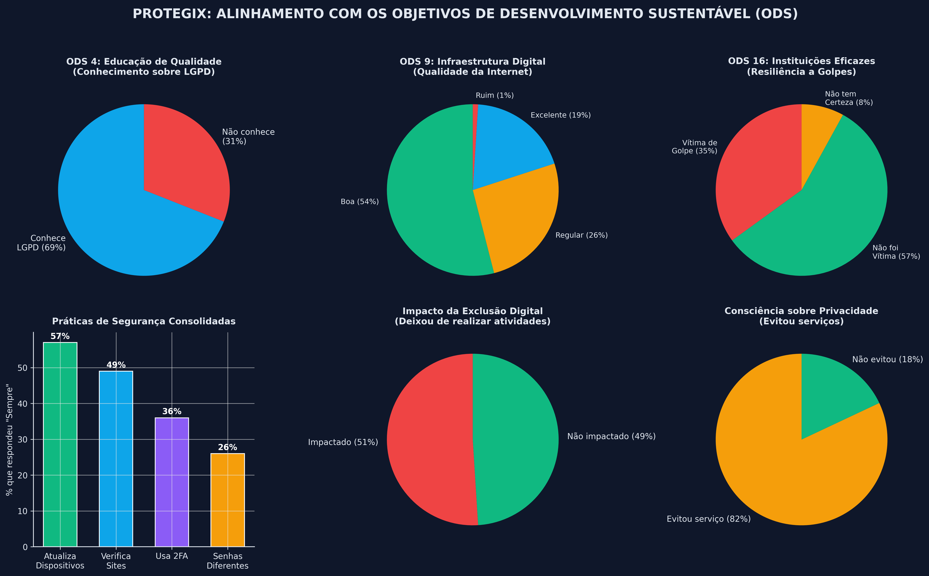
A análise sobre proteção de dados revela um paradoxo entre consciência superficial e práticas negligentes. Quanto ao conhecimento sobre a Lei Geral de Proteção de Dados (LGPD), 69% dos participantes afirmam já ter ouvido falar da legislação, enquanto 31% desconhecem completamente. Esse índice de reconhecimento é relativamente positivo, indicando que a LGPD alcançou visibilidade significativa no público pesquisado.
No entanto, o nível de conhecimento aprofundado sobre proteção de dados apresenta resultado preocupante: 42% avaliam seu conhecimento como "Médio", 41% como "Baixo", 12% como "Nenhum" e apenas 5% como "Alto". A soma dos participantes com conhecimento baixo ou inexistente atinge 53%, evidenciando que a familiaridade com o nome da lei não se traduz em compreensão de seus direitos, deveres e mecanismos de proteção.
Os hábitos de leitura de termos de uso e políticas de privacidade são particularmente alarmantes: 49% dos participantes afirmam "Nunca" ler esses documentos, 44% "Às vezes" e apenas 7% "Sempre". Considerando que esses termos constituem contratos que definem como os dados pessoais serão coletados, processados, armazenados e compartilhados, a negligência de 93% dos usuários (que leem raramente ou nunca) representa vulnerabilidade estrutural na proteção da privacidade.
A preocupação com o uso dos dados pessoais na internet apresenta distribuição equilibrada: 44,6% estão "Moderadamente" preocupados, 44,6% "Muito" preocupados, 9,9% "Pouco" e apenas 1% "Nada". A soma dos participantes moderadamente ou muito preocupados atinge 89,2%, indicando que a ansiedade sobre privacidade é generalizada na amostra.
Interessantemente, essa preocupação se traduz em comportamento concreto: 82% dos participantes relataram já ter deixado de usar algum serviço por preocupação com privacidade, enquanto apenas 18% não tomaram essa atitude. Esse dado contradiz, em parte, a negligência na leitura de termos: os usuários parecem confiar em intuição, notícias ou experiências negativas de terceiros para tomar decisões de privacidade, em vez de informação direta dos documentos legais.
A Figura 5 apresenta os indicadores de proteção de dados e conhecimento sobre LGPD.
Figura 5 – Proteção de Dados: Conhecimento sobre LGPD, Nível de Conhecimento, Leitura de Termos e Impacto da Privacidade

4.6 Percepção de Riscos e Voz do Participante

A questão discursiva aberta sobre o maior risco do uso da tecnologia atualmente recebeu 61 respostas válidas (61% da amostra), revelando um cenário de preocupações multifacetadas e convergentes. A análise de conteúdo categorial identificou cinco categorias temáticas principais:
Categoria 1 – Golpes e Fraudes Digitais (menção em 68% das respostas): A preocupação dominante refere-se a phishing, clonagem de dados, fraudes bancárias e roubo de identidade digital. Participantes mencionaram expressões como "golpes", "fraudes", "phishing", "clonagem de dados", "golpes em idosos e crianças" e "golpistas estão sempre um passo à frente". Um respondente destacou: "O maior risco é cair em golpes. É necessário desconfiar de tudo e todos os links que chegam."
Categoria 2 – Vazamento e Exposição de Dados Pessoais (menção em 52% das respostas): A segunda preocupação mais frequente relaciona-se à perda de privacidade e ao uso indevido de informações pessoais. Expressões como "vazamento de dados", "exposição da nossa privacidade", "perda de privacidade", "captação de informações digitais sem consentimento" e "falta de preservação dos dados" foram recorrentes. Um participante sintetizou: "Sinto que não temos proteção dos nossos dados e que estamos completamente expostos. Nada é 100% seguro."
Categoria 3 – Desinformação e Manipulação de Informações (menção em 31% das respostas): Participantes identificaram fake news, deepfakes e manipulação algorítmica como riscos emergentes. Menções incluíram "fake news e golpes", "falsas informações com cara de verdade", "manipulação de informações" e "alta desinformação". Um respondente alertou: "Quando não podemos mais confiar no que vemos ou ouvimos (vídeos, áudios, textos e IA), a base da confiança social e das instituições democráticas começa a ruir."
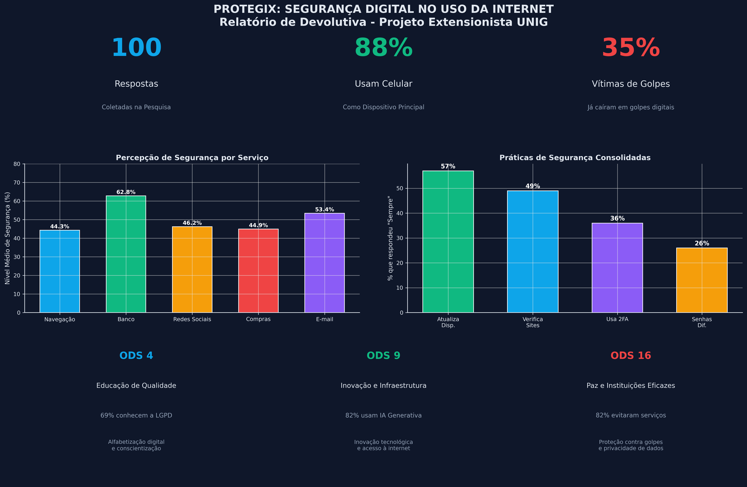
Categoria 4 – Dependência e Impactos Socioemocionais (menção em 18% das respostas): Alguns participantes destacaram riscos relacionados ao uso excessivo de tecnologia, incluindo "a dependência dela", "deteriorar a capacidade de manter a atenção e concentração" e "o uso excessivo também contribui para aumento de casos de ansiedade, prejudicando a saúde mental".
Categoria 5 – Falta de Conhecimento e Educação Digital (menção em 15% das respostas): Participantes reconheceram que a própria desinformação dos usuários amplifica os riscos: "A falta de conhecimento do próprios usuários", "A ausência de verificar tudo que vê na Internet, seguindo conselhos e dicas sem buscar uma segunda fonte".
A convergência das categorias revela que os participantes percebem os riscos tecnológicos como um ecossistema interconectado: a falta de educação digital (Categoria 5) facilita a ação de golpistas (Categoria 1), que exploram dados expostos (Categoria 2) e desinformações (Categoria 3), enquanto a dependência tecnológica (Categoria 4) reduz a capacidade crítica de resistência.
A Figura 6 apresenta o infográfico consolidado do projeto, integrando os principais indicadores e o alinhamento com os ODS.
Figura 6 – Infográfico Consolidado Protegix: Indicadores Principais e Alinhamento com os ODS

5. ALINHAMENTO COM OS OBJETIVOS DE DESENVOLVIMENTO SUSTENTÁVEL (ODS)

O projeto Protegix estrutura-se em torno de três Objetivos de Desenvolvimento Sustentável (ODS) que orientam suas ações extensionistas e acadêmicas. A seguir, detalha-se o alinhamento teórico-prático de cada objetivo, com base nos resultados da pesquisa de campo.
5.1 ODS 4 – Educação de Qualidade ("Assegurar a educação inclusiva e equitativa de qualidade, e promover oportunidades de aprendizagem ao longo da vida para todos")
O ODS 4 constitui o eixo central do projeto Protegix, uma vez que a segurança digital é reconhecida como competência essencial da cidadania contemporânea (UNESCO, 2019). Os resultados da pesquisa evidenciam demandas educacionais significativas:
• Apenas 5% dos participantes possuem conhecimento "Alto" sobre proteção de dados, enquanto 53% apresentam conhecimento "Baixo" ou "Nenhum";
• 31% desconhecem a LGPD, legislação fundamental para a proteção de direitos digitais;
• 93% dos usuários nunca ou raramente leem termos de uso, indicando ausência de educação para contratos digitais;
• 10% dos participantes desconhecem a autenticação em dois fatores (2FA), tecnologia básica de proteção de contas.
O projeto responde a essas lacunas por meio de um site informativo educacional já desenvolvido que disponibilizam conteúdos sobre: (a) gestão segura de senhas e credenciais; (b) boas práticas de segurança; (c) identificação de golpes digitais. Essa produção de conhecimento acessível contribui para a meta 4.4 do ODS 4 ("Aumentar substancialmente o número de jovens e adultos que tenham habilidades relevantes, inclusive técnicas e profissionais, para empregos decentes, trabalho empresarial e empreendedorismo") e para a meta 4.7 ("Assegurar que todos os alunos adquiram conhecimentos e habilidades necessárias para promover o desenvolvimento sustentável").
5.2 ODS 9 – Indústria, Inovação e Infraestrutura ("Construir infraestruturas resilientes, promover a industrialização inclusiva e sustentável, e fomentar a inovação")
O ODS 9 orienta as ações do projeto relacionadas ao uso responsável de tecnologias emergentes e à qualidade da infraestrutura digital. Os dados da pesquisa revelam:
• 82% dos participantes utilizam ferramentas de IA generativa, com 47% em uso diário;
• Apenas 31,7% verificam "Sempre" as informações geradas por IA, evidenciando risco de disseminação de desinformação;
• 27% dos usuários classificam a qualidade de sua internet como "Regular" ou "Ruim";
• 51% já deixaram de realizar atividades por falta de acesso à tecnologia.
O projeto Protegix contribui para este ODS ao mapear vulnerabilidades de infraestrutura digital que impactam a inclusão produtiva. O alinhamento específico ocorre com a meta 9.1 ("Desenvolver infraestrutura de qualidade, confiável, sustentável e resiliente") e a meta 9.5 ("Aumentar o investimento científico e melhorar as capacidades tecnológicas dos setores industriais"), considerando que a segurança digital é infraestrutura imaterial essencial para a economia digital.
5.3 ODS 16 – Paz, Justiça e Instituições Eficazes ("Promover sociedades pacíficas e inclusivas para o desenvolvimento sustentável, proporcionar o acesso à justiça para todos e construir instituições eficazes, responsáveis e inclusivas em todos os níveis")
O ODS 16 fundamenta as ações do projeto voltadas à redução de crimes digitais, proteção de dados e fortalecimento da confiança institucional. Os resultados da pesquisa justificam essa orientação:
• 35% dos participantes foram vítimas de golpes digitais;
• 82% evitaram serviços por preocupação com privacidade, indicando erosão de confiança;
• 68% das respostas discursivas mencionaram golpes e fraudes como principal risco;
• Participantes associaram desinformação digital à "ruína da base da confiança social e das instituições democráticas".
O projeto responde a essas demandas ao: (a) capacitar usuários para identificação e denúncia de crimes digitais; (b) promover cultura de transparência e responsabilidade de plataformas digitais; (c) fortalecer a resiliência cibernética de comunidades vulneráveis. O alinhamento ocorre com a meta 16.1 ("Reduzir significativamente todas as formas de violência e as taxas de mortalidade relacionadas em todos os lugares" – adaptada ao contexto digital), a meta 16.3 ("Promover o Estado de Direito em níveis nacional e internacional") e a meta 16.10 ("Assegurar o acesso público à informação e proteger as liberdades fundamentais").
A Tabela 1 sintetiza o alinhamento entre os indicadores da pesquisa e as metas dos ODS.
ODS | Meta Relacionada | Indicador da Pesquisa | Contribuição do Projeto
ODS 4  Educação de Qualidade | 4.4 / 4.7 | 53% conhecimento baixo/nenhum sobre proteção de dados  31% desconhecem LGPD | Site educacional com conteúdos sobre segurança digital, LGPD e gestão de credenciais
ODS 9  Inovação e Infraestrutura | 9.1 / 9.5 | 82% usam IA generativa  27% internet regular/ruim  51% impactados por falta de acesso | Educação sobre uso crítico de IA  Mapeamento de vulnerabilidades de infraestrutura
ODS 16  Paz e Instituições | 16.1 / 16.3 / 16.10 | 35% vítimas de golpes  82% evitaram serviços  68% citam golpes como principal risco | Capacitação para identificação de crimes digitais  Fortalecimento da resiliência cibernética

Tabela 1 – Alinhamento entre Indicadores da Pesquisa, Metas dos ODS e Contribuições do Projeto Protegix

6. RECOMENDAÇÕES E AÇÕES EXTENSIONISTAS

Com base nos resultados da pesquisa de campo e no alinhamento com os ODS 4, 9 e 16, o projeto Protegix formula recomendações estratégicas organizadas em três eixos: educação digital, infraestrutura tecnológica e governança da informação. As ações extensionistas propostas visam transformar os achados da pesquisa em intervenções concretas na comunidade.
6.1 Eixo Educação Digital: Capacitação e Alfabetização Cibernética
Recomendação 1 – Implementação de Oficinas de Segurança Digital em Comunidades
Com base no dado de que 53% dos participantes possuem conhecimento baixo ou inexistente sobre proteção de dados, propõe-se a realização de oficinas presenciais e virtuais em comunidades, escolas e centros comunitários no território brasileiro. As oficinas devem abordar: (a) criação e gestão de senhas seguras utilizando gerenciadores de senhas; (b) configuração de 2FA nos principais serviços (Google, Facebook, Instagram, bancos); (c) identificação visual de sinais de phishing; (d) procedimentos de denúncia de crimes digitais. A meta é capacitar 500 pessoas no primeiro ano de execução.
Recomendação 2 – Desenvolvimento de Material Didático sobre LGPD para Públicos Não Especialistas
Considerando que 31% desconhecem a LGPD e 93% nunca leem termos de uso, recomenda-se a produção de cartilhas, vídeos e infográficos que traduzam a legislação em linguagem acessível. O material deve incluir: (a) direitos do titular de dados (acesso, correção, exclusão, portabilidade); (b) como exercer direitos junto a empresas; (c) modelos de requisição de dados; (d) canais de denúncia à Autoridade Nacional de Proteção de Dados (ANPD).
6.2 Eixo Infraestrutura Tecnológica: Inovação e Acesso
Recomendação 3 – Mapeamento de Vulnerabilidades de Conectividade em Território Brasileiro
Os dados de que 27% dos usuários possuem internet regular/ruim e 51% foram impactados por falta de acesso justificam a criação de mapa colaborativo de qualidade de conexão. Utilizando dados colaborativo e testes de velocidade, o projeto pode identificar "desertos digitais" no território brasileiro e subsidiar demandas por políticas públicas de expansão de infraestrutura.
Recomendação 4 – Guia de Uso Crítico e Ético de Inteligência Artificial Generativa
Com 82% dos participantes utilizando IA generativa, mas apenas 31,7% verificando sistematicamente as respostas, recomenda-se a elaboração de guia prático que aborde: (a) limitações e alucinações de IA; (b) técnicas de verificação de informações (triangulação de fontes, checagem de fatos); (c) riscos de deepfakes e desinformação; (d) implicações éticas do uso de IA em contextos acadêmicos e profissionais.
6.3 Eixo Governança da Informação: Proteção e Resiliência
Recomendação 5 – Campanha de Conscientização sobre Privacidade em Redes Sociais
Considerando que 82% dos participantes evitaram serviços por preocupação com privacidade, mas apenas 7% leem termos de uso, propõe-se campanha digital que traduza, em linguagem visual e acessível, as principais cláusulas de privacidade dos serviços mais utilizados (WhatsApp, Instagram, TikTok, Facebook). A campanha deve utilizar formatos virais (reels, stories, carrosséis) para maximizar alcance.

7. CONSIDERAÇÕES FINAIS

O projeto extensionista "Protegix: Segurança Digital no Uso da Internet" consolidou-se como iniciativa relevante para o diagnóstico e intervenção em um dos desafios mais prementes da sociedade contemporânea: a vulnerabilidade digital dos cidadãos. A pesquisa de campo, conduzida com mais de 100 participantes de diversos perfis sociodemográficos, revelou um cenário complexo, caracterizado pela coexistência de acesso universalizado à internet, adoção massiva de tecnologias emergentes e fragilidades significativas nas práticas de proteção individual.
Os principais achados da pesquisa merecem destaque. Primeiramente, a hegemonia do smartphone como dispositivo principal (88%) e o padrão de uso intensivo (62% conectados mais de 6 horas diárias ou o tempo todo) configuram uma população altamente exposta, cuja superfície de ataque é amplificada pela mobilidade e pela dependência de um único dispositivo. A ausência de computador próprio em 30,7% dos casos agrava essa vulnerabilidade, limitando a capacidade de realizar tarefas sensíveis em ambientes controlados.
Em segundo lugar, a higiene digital apresenta resultados ambivalentes. Se a atualização de dispositivos (57% "Sempre") e a verificação de sites (49% "Sempre") demonstram comportamentos preventivos consolidados em parcela significativa da amostra, a reutilização de senhas (apenas 26% utilizam senhas diferentes sempre) e a não adoção de 2FA (31% não utilizam ou desconhecem) representam brechas críticas que comprometem a segurança mesmo de usuários conscientes. A taxa de 35% de vítimas de golpes, em uma amostra jovem e escolarizada, é particularmente alarmante e sugere que a sofisticação dos ataques supera as defesas disponíveis aos usuários comuns.
Em terceiro lugar, o uso de inteligência artificial generativa (82% de adoção) introduz uma nova dimensão de risco que transcende a segurança tradicional de dados. A confiança parcial (65,3%) combinada com a verificação inconsistente (apenas 31,7% verificam sempre) cria condições para a disseminação de desinformação, erros factuais e, potencialmente, orientações de segurança inadequadas geradas por sistemas automatizados. Esse achado demanda urgência na educação sobre alfabetização algorítmica, tema ainda incipiente nos currículos formais.
Quarto, o paradoxo da proteção de dados emerge como um dos achados mais significativos: 89,2% dos participantes estão moderadamente ou muito preocupados com seus dados, 82% evitaram serviços por privacidade, mas 93% nunca ou raramente leem termos de uso. Essa contradição entre ansiedade e ação reflete uma cultura digital onde a proteção de privacidade é percebida como responsabilidade individual, mas não é acompanhada de ferramentas educacionais que capacitem o exercício efetivo dessa responsabilidade.
O alinhamento com os ODS 4, 9 e 16 não é meramente retórico, mas substantivo. O projeto identificou demandas educacionais concretas (ODS 4), mapeou vulnerabilidades de infraestrutura e inovação (ODS 9) e diagnosticou fragilidades institucionais que comprometem a confiança social (ODS 16). As oito recomendações formuladas traduzem esses diagnósticos em ações extensionistas mensuráveis, com públicos-alvo definidos, indicadores de sucesso e prazos operacionais.
As limitações do estudo devem ser reconhecidas. A amostra por conveniência, embora diversa, não permite generalização estatística para a população brasileira. O perfil jovem e escolarizado da maioria dos respondentes pode subestimar vulnerabilidades presentes em públicos com menor capital educacional. Além disso, a natureza autorreferida dos dados (especialmente sobre histórico de golpes e comportamentos de segurança) pode conter vieses de memória ou desejo social.
Para pesquisas futuras, recomenda-se: (a) expansão da amostra para públicos idosos, rurais e de baixa renda; (b) inclusão de testes práticos de segurança (ex: simulação de phishing) para complementar dados autorreferidos; (c) acompanhamento longitudinal para avaliar impacto de intervenções educacionais; (d) comparação inter-regional entre estados brasileiros; (e) investigação do impacto da IA generativa na produção e verificação de desinformação em tempo real.
O projeto Protegix reafirma o papel da extensão universitária como articuladora entre conhecimento acadêmico e demandas sociais concretas. Ao transformar dados em ação, diagnósticos em intervenções e vulnerabilidades em oportunidades de capacitação, o projeto contribui para a construção de uma sociedade digital mais segura, inclusiva e resiliente.
A segurança digital não é privilégio de especialistas, mas direito de todos os cidadãos. A missão do Protegix é tornar esse direito acessível, compreensível e exercitável – uma conexão segura de cada vez.

REFERÊNCIAS
BARDIN, L. Análise de conteúdo. São Paulo: Edições 70, 2016.
BRASIL. Lei nº 13.005, de 25 de junho de 2014. Aprova o Plano Nacional de Educação – PNE e dá outras providências. Diário Oficial da União, Brasília, DF, 26 jun. 2014. Disponível em: http://www.planalto.gov.br/ccivil_03/_ato2011-2014/2014/lei/l13005.htm. Acesso em: 15 abr. 2026.
BRASIL. Lei nº 13.709, de 14 de agosto de 2018. Lei Geral de Proteção de Dados Pessoais (LGPD). Diário Oficial da União, Brasília, DF, 15 ago. 2018. Disponível em: http://www.planalto.gov.br/ccivil_03/_ato2015-2018/2018/lei/l13709.htm. Acesso em: 15 abr. 2026.
BRASIL. Lei nº 14.190, de 13 de agosto de 2021. Altera as Leis nº 9.394, de 20 de dezembro de 1996, e nº 11.892, de 29 de dezembro de 2008, para incluir a extensão como indissociável do ensino e da pesquisa nas instituições de educação superior. Diário Oficial da União, Brasília, DF, 16 ago. 2021.
BRASIL. Resolução nº 510, de 7 de abril de 2016. Dispõe sobre as normas aplicáveis a pesquisas em Ciências Humanas e Sociais. Conselho Nacional de Saúde, Brasília, DF, 2016.
CARRETERO, S. et al. DigComp 2.2: The Digital Competence Framework for Citizens – With new examples and proficiency levels. Luxembourg: Publications Office of the European Union, 2022.
CASTELLS, M. Redes de indignação e esperança: movimentos sociais na era da internet. Rio de Janeiro: Zahar, 2013.
CERT.BR. Incidentes de Segurança no Brasil – Relatório Anual 2024. São Paulo: CERT.br, 2024. Disponível em: https://cert.br/stats/incidentes/. Acesso em: 10 abr. 2026.
FERRARI, A. DIGCOMP: A Framework for Developing and Understanding Digital Competence in Europe. Luxembourg: Publications Office of the European Union, 2013.
GILSTER, P. Digital literacy. New York: Wiley Computer Publishing, 1997.
MENDES, G.; FARIAS, C. Lei Geral de Proteção de Dados (LGPD): comentada e interpretada. São Paulo: Saraiva Educação, 2021.
ORGANIZAÇÃO DAS NAÇÕES UNIDAS. Transformando nosso mundo: a Agenda 2030 para o Desenvolvimento Sustentável. Nova York: ONU, 2015. Disponível em: https://sdgs.un.org/2030agenda. Acesso em: 12 abr. 2026.
UNESCO. Marco de Alfabetização Midiática e Informacional: competências para cidadãos informados e participativos. Paris: UNESCO, 2019.

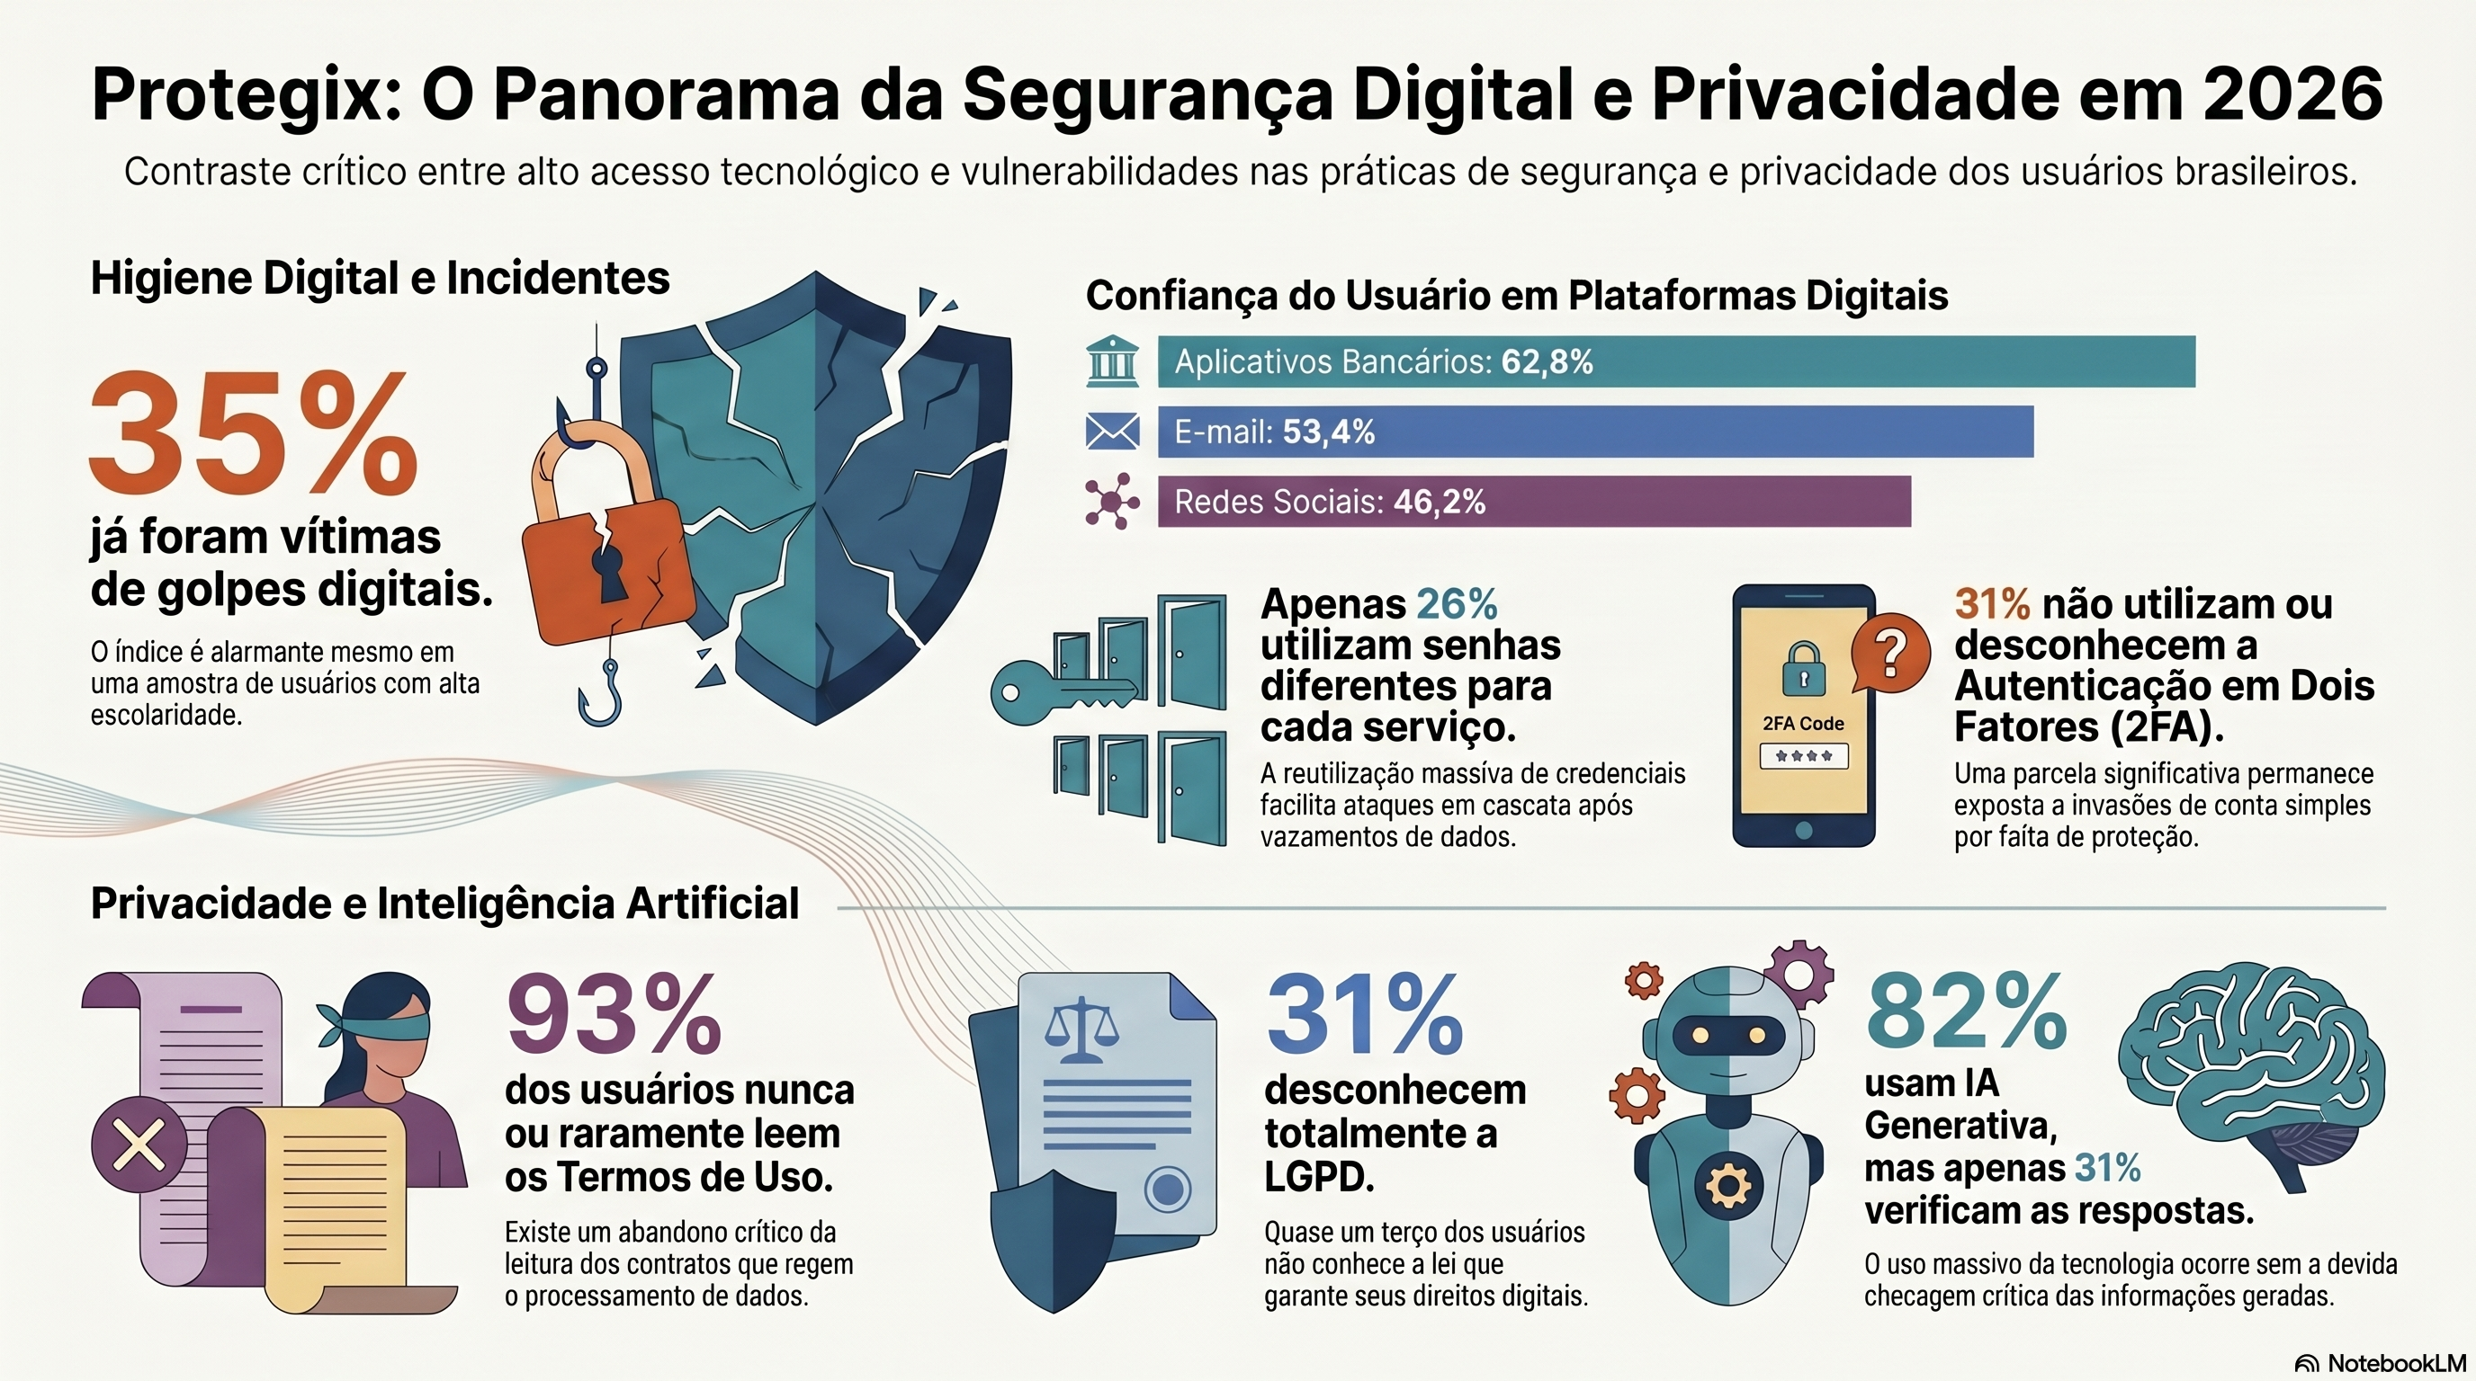
INFOGRÁFICO VISUAL

